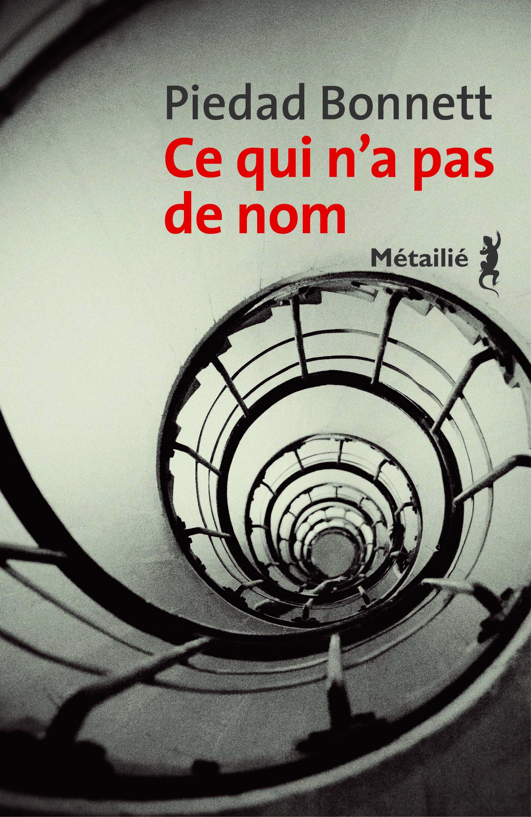**Ce qui n'a pas de nom : le monde sans Daniel**

**Piedad Bonnett** (traduit de l'espagnol, Colombie, par Amandine Py)

Métailié

9791022606998

144 pages

17 euros

Date de parution : 07/09/2017

*25 octobre 2017*

**Piedad Bonnett** est une poète reconnue en Colombie. Ce qu'elle raconte, dans ce livre à la fois littéraire et sensible mais également d'une grande maîtrise émotionnelle reste pourtant une épreuve insupportable : la mort de son enfant.

Extrêmement redoutable à aborder du point de vue de la tragédie qu'il livre, le récit va au-delà du témoignage maternel, évite de sombrer dans l'impudeur grâce à une écriture littéraire très sobre.

Si le temps a pu mettre à distance la tragédie, le texte n'en reste pas moins précis et ardent, intime et pénétrant. La douleur de l'absence, le vide incommensurable sont contenus dans chacune des phrases ; l'incompréhension, l'impossibilité de se rendre à l'évidence s'entrechoquent avec les tentatives d'analyse, d'explication, d'approche et d'acceptation de la vérité.

Tragiquement personnel, le récit implique inévitablement celui qui lit, profondément et violemment. De page en page il devient comme nécessaire ; soudainement plus universel qu'infernal. Une lutte pour la vie, un acte de courage, une sincérité absolue préservés de toute effusion bouleversante.

Daniel est étudiant lorsqu'il met fin à ses jours. A New-York, loin de chez lui. Il a vingt-huit ans. Au moment du drame, les mots ne peuvent rien dire de plus que le fait. Après coup, dans la langue de Piedad Bonnett, (traduite par **Amandine Py**), ils vont être capables de plonger au plus près de cette mort et révéler les différentes étapes vécues par la narratrice.

Du choc émotionnel d'abord, de l'impossible acceptation de cette absence, aux odeurs familières de son fils qui vont disparaître, à son corps physique que la mort emporte, à la douleur partagée, plus apaisée, au rituel et formules conventionnelles de ses funérailles, l'auteure témoigne, survivante.

Pénétrée par la mort de son fils, habitée par le chagrin, elle cherche dans la littérature, l'explication. Daniel s'est suicidé, emporté par la folie. *" Affabulations, hallucinations, voix, délires, perceptions sensorielles inhabituelles. Paranoïa, crises de panique. Retrait social".* De là, elle relate sa maladie, s'interroge sur ses origines, dépeint les crises psychotiques, les traitements mis en place, les souffrances de chacun, l'impuissance à aider, ses incertitudes permanentes.

En quête d'une réponse à sa mort *("tenter de comprendre"*), elle se rend à New-York, rencontre le psychiatre qui le suivait, ravive les souvenirs, cherche la faille, saisit avec violence la souffrance éprouvée par Daniel, voit son suicide comme une délivrance.

La narratrice chemine doucement, éprouvée par la solitude et le chagrin. Mais continuer à vivre et trouver la paix intérieure sans renoncer à celui qu'on a aimé est ce qui la guide. Irréversiblement.

Enfin, comme écrivain, elle étudie son acte d'écriture, son droit d'écrire. Donne du sens. *"En livrant ma propre histoire, j'en raconte sans doute beaucoup d'autres".* Les mots ont un pouvoir. Avec Piedad Bonnett, c'est incontestable et lumineux. "*Par ce livre, j'ai tenté de donner un sens à ta vie, à ta mort et à mon chagrin […] J'ai voulu te mettre au monde une seconde fois, dans la même douleur que la première, pour te permettre de vivre encore un peu, de ne pas disparaître de nos mémoires".*

Cécile Pellerin

**Ce qui n'a pas de nom, Piedad Bonnett** , Amandine Py, Métailié**,** 9791022606998

Roman, Colombie